**schroevendraaiers**

Schroevendraaiers zijn niet meer weg te denken in een standaard gereedschapskist en zul je in bijna ieder huishouden wel een aantal tegenkomen. Vaak in verschillende soorten, kleuren, maten maar ook verschillende kwaliteiten. Maar wat voor soorten schroevendraaiers zijn er allemaal? En voor wat voor soort schroeven gebruik je in combinatie met welke schroevendraaier?

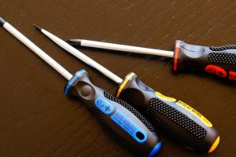

Hier enkele voorbeelden

| sleuf schroefkop | [Sleufschroevendraaier](http://deklusgids.com/soorten-schroevendraaiers/#Sleufschroevendraaier) |
| --- | --- |
| ph kruis schroefkop | [PH kruiskopschroevendraaier](http://deklusgids.com/soorten-schroevendraaiers/#PH_kruiskopschroevendraaier) |
| pz kruis schroefkop | [PZ kruiskopschroevendraaier](http://deklusgids.com/soorten-schroevendraaiers/#PZ_kruiskopschroevendraaier) |
| torx schroefkop | [Torx schroevendraaier](http://deklusgids.com/soorten-schroevendraaiers/#Torx_schroevendraaier) |

**Sleufschroevendraaier**

De sleufschroevendraaier of ook wel in de volksmond de ‘platte schroevendraaier’ genoemd heeft zoals je het al leest, een platte kop. Omdat de grip van een kruiskopschroevendraaier in combinatie met een kruiskopschroef stukken beter is, worden platte schroeven en dus sleufschroevendraaiers een stuk minder gebruikt.

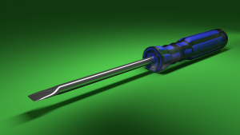

De sleufschroevendraaier komt tegenwoordig met name nog van pas bij sierschroeven. Deze schroef herken je vaak aan de bolle kop en zie je nog wel eens terug bij interieurwerken.

De sleufschroevendraaier heb je in verschillende maten. De maat wordt aangegeven in de breedte van de kop van de schroevendraaier in mm. Je hebt dus sleufschroevendraaiers met een maat van 2 mm, maar ook van 6,5 mm. Vaak wordt de maat aangegeven in combinatie van de lengte van de schroevendraaier. Dus bijvoorbeeld 6,5×150 mm. De 6,5 is dan de breedte van de kop en de 150 de lengte van de schroevendraaier.

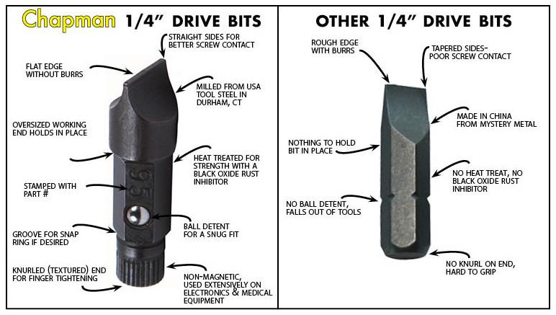Een nadeel van de sleufschroevendraaier is dat je tijdens het schroeven met je schroevendraaier uit de sleuf kunt glijden. Als je uit de schroef glijdt kun je het materiaal waar je in schroeft beschadigen. Om dit enigszins te kunnen voorkomen, moet je er voor zorgen dat je juiste maat schroevendraaier gebruikt voor de juiste schroef. Je hebt dan tevens ook wat meer grip op de schroef.

.

**PH kruiskopschroevendraaier**

De PH kruiskopschroevendraaier of wel de Philips schroevendraaier is een veelgebruikte kruiskopschroevendraaier. Deze schroevendraaier is uitgevonden door het bedrijf Philips. Vandaar dat men nog steeds wel eens spreekt van een Philips schroevendraaier.

De maat van een PH kruiskopschroevendraaier wordt aangeduid met PH gevolgd door een getal. In totaal zijn er 5 maten. De PH0, PH1, PH2, PH3 en de PH4. De meest gangbare en gebruikte maat van de kruiskopschroevendraaier is de PH2.

**PZ kruiskopschroevendraaier**

De PZ kruiskopschroevendraaier of wel de Pozidriv schroevendraaier lijkt heel erg op de PH kruiskopschroevendraaier. Alleen zit er bij de PZ kruiskopschroevendraaier nog een extra kruis in waardoor je extra grip kunt uitoefenen op de schroef (mits je juiste schroeven gebruikt).

De maat van een PZ kruiskopschroevendraaier wordt net als de PH kruiskopschroevendraaier aangeduid met PZ gevolgd door een getal. Ook hier gelden de maten PZ0, PZ1, PZ2, PZ3 en PZ4.

Schroeven met een PZ kop kun je tevens ook aandraaien met een gewone kruiskop schroevendraaier (PH schroevendraaier). Andersom gaat dit niet.

Hieronder zie je een afbeelding met het verschil tussen de gewone kruiskopschroevendraaier (links) en de kruiskopschroevendraaier met het extra kruis (rechts).

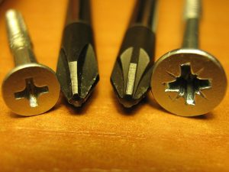

**Torx schroevendraaier**

De torx schroevendraaier heeft een wat andere kop dan de kruiskopschroevendraaiers. De kop van de torx schroevendraaier heeft namelijk de vorm van een zes puntige ster. Je kunt met een torx schroevendraaier dan ook alleen maar torx schroeven aandraaien.

Het voordeel van een torx schroevendraaier is, is dat je er makkelijker meer kracht mee kunt zetten dan met een kruiskopschroevendraaier.

De maten van torx schroevendraaiers worden aangeduid met een T opgevolgd door een getal. De eerste tien maten zijn gewoon van T1 tot en met T10. Vervolgens zitten er iedere keer stappen van vijf tussen (T15, T20, etc.). Een uitzondering hierin is de T27, een veel voorkomende en gebruikte maat.

**De werking van een spanningzoeker**

Als je bijvoorbeeld wilt weten of er stroom staat op een stopcontact, controleer dan beide stopcontactgaten met een spanningzoeker. Zorg er dan voor dat je een duim of vinger op het uiteindelijk van de spanningzoeker houdt. Een weerstandje in de spanningzoeker brengt de stroom terug tot ongeveer 0,1 mA. Wanneer het lampje gaat branden, zit er dus stroom op het stopcontact.

Let op: Wanneer je geen lampje ziet branden, wil dit niet zeggen dat er geen stroom op het desbetreffende stopcontact staat. Het lampje kan zwak of niet goed zichtbaar zijn bij bijvoorbeeld veel daglicht.

**Micro schroevendraaier**

Naast de boven beschreven schroevendraaiers, zijn er ook nog de zogenoemde micro schroevendraaiers. Dit zijn kleine schroevendraaiers die bijvoorbeeld gebruikt worden voor het repareren van een horloge.

Microschroevendraaiers heb je met verschillende koppen, zoals een platte kop (sleufschroevendraaier), een kruiskop of bijvoorbeeld een torx kop. Microschroevendraaiers worden vaak verkocht in setjes met verschillende koppen.

**Tri wing schroevendraaier**

De tri wing schroevendraaier is ook een soort van een micro schroevendraaier. De tri wing schroevendraaier wordt namelijk veel gebruikt bij bijvoorbeeld het repareren van smartphones, Nintendo spelcomputers en laptops (waaronder met name Macbooks).

Een tri wing schroevendraaier is te herkennen aan de drie-potige kop en de kop van een tri wing schroef aan het Mercedes teken.

Zie hieronder een afbeelding van de schroefkop van een tri wing schroef.





**Bitschroevendraaier**



Een bitschroevendraaier is een multifunctionele schroevendraaier waar je verschillende bitjes (die je ook gebruikt voor een schroefmachine) kunt gebruiken. Je hebt in dit geval dus maar één schroevendraaier nodig met verschillende bitjes.

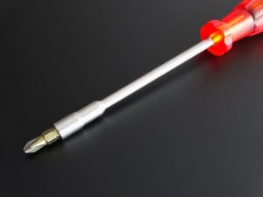

Het voordeel van een bitschroevendraaier is dat als de kop (of wel het bitje) versleten is, je alleen het bitje hoeft te vervangen en niet meteen de hele schroevendraaier. Daarnaast neemt één bitschroevendraaier met verschillende bitjes minder ruimte in beslag in je gereedschapskoffer dan allemaal verschillende schroevendraaiers.

**Haakse schroevendraaier**

De haakse schroevendraaier ziet er in tegenstelling tot de meeste andere schroevendraaiers een stuk anders uit. Een haakse schroevendraaier heeft namelijk een haakse hoek van 90 graden. De schroefkop staat dus haaks op de steel.

Door de vorm van de haakse schroevendraaier is het mogelijk om op plekken te komen waar een normale schroevendraaier niet bij kan.

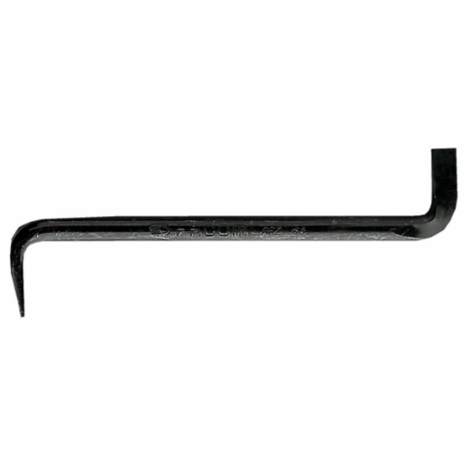

**Extra functies**

Naast de verschillende soorten schroevendraaiers die er zijn, bestaan deze schroevendraaiers vaak ook in een wat specialere uitvoering. De veel voorkomende verschillende uitvoeringen zullen we hier onder verder bespreken.

**Geïsoleerde schroevendraaier**

Een schroevendraaier speciaal voor wanneer je veel met elektra bezig bent. Een geïsoleerde schroevendraaier heeft een speciale coating zodat je veilig kunt werken aan elektra tot maximaal 1000 volt. Deze schroevendraaiers herken je vaak aan de gekleurde coating die tot aan de schroefkop loopt.

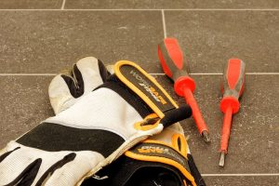

**Magneet in schroevendraaier**

Een schroevendraaier waarvan de kop van de schroevendraaier tevens een magneet is. Dit is erg gemakkelijk wanneer je de schroef maar moeilijk op zijn plek kunt houden. Tevens ook gemakkelijk wanneer de schroef zo klein is, dat je hem niet vast kunt houden. De magneet kan in dit geval de schroef voor je vasthouden.

Schroevendraaier hebben standaard afmetingen zoal b.v de lijst hieronder voor torx schroevendraaiers.

|  |  |  |  |
| --- | --- | --- | --- |
| [T1](https://www.wihatools.com/picofinish-precision-torxr-t1-x-40mm/) | .031 | .81mm | .02 to .03 Nm |
| [T2](https://www.wihatools.com/picofinish-precision-torxr-t2-x-40mm/) | .036 | .93mm | .07 to .09 Nm |
| [T3](https://www.wihatools.com/picofinish-precision-torxr-t3-x-40mm/) | .046 | 1.10mm | .14 to .18 Nm |
| [T4](https://www.wihatools.com/picofinish-precision-torxr-t4-x-40mm/) | .050 | 1.28mm | .22 to .28 Nm |
| [T5](https://www.wihatools.com/picofinish-precision-torxr-t5-x-40mm/) | .055" | 1.42 mm | .43 to .51 Nm |
| [T6](https://www.wihatools.com/torxr-softfinishr-drivert6-x-60mm/) | .066" | 1.70 mm | .75 to .9 Nm |
| [T7](https://www.wihatools.com/torxr-softfinishr-driver-t7-x-60mm/) | .078" | 1.99 mm | 1.4 to 1.7 Nm |

|  |  |  |  |  |  |  |  |  |  |  |  |  |  |  |  |  |  |  |  |  |  |  |  |  |  |  |  |  |  |  |  |  |
| --- | --- | --- | --- | --- | --- | --- | --- | --- | --- | --- | --- | --- | --- | --- | --- | --- | --- | --- | --- | --- | --- | --- | --- | --- | --- | --- | --- | --- | --- | --- | --- | --- |
| |  |  |  |  | | --- | --- | --- | --- | | **naam** | **Profil** | **Afk** | **eigenschappen** | | **Sleuf** | **http://www.kreativefreizeit.de/kreativefreizeit/uploads/temp/Image/Magazin/Werkzeug-Bits/Bit_Schlitz.jpg** | **Plat** | **Platte kop**  **Kort en lange steel** | | **Kruis-kop** | **http://www.kreativefreizeit.de/kreativefreizeit/uploads/temp/Image/Magazin/Werkzeug-Bits/Bit_Phillips.jpg** | **PH** | **Kruis kop**  **Kort en lange steel** | | **Kruis-kop** | **http://www.kreativefreizeit.de/kreativefreizeit/uploads/temp/Image/Magazin/Werkzeug-Bits/Bit_Pozidriv.jpg** | **PZ** | **Beter verdeelde belasting**  **Dubbele kruis** | | **Bits**  **zeskant** | **http://www.kreativefreizeit.de/kreativefreizeit/uploads/temp/Image/Magazin/Werkzeug-Bits/Bit_Aussensechskant.jpg** | **bits** | **Door slijtage hoef je alleen bitje te vervangen.** | | **Inbus** | **http://www.kreativefreizeit.de/kreativefreizeit/uploads/temp/Image/Magazin/Werkzeug-Bits/Bit_Inbus.jpg** | **inbus** | **Door kogelkop is schroeven onder een hoek mogelijk** | | **torx** | **http://www.kreativefreizeit.de/kreativefreizeit/uploads/temp/Image/Magazin/Werkzeug-Bits/Bit_Torx.jpg** | **torx** | **meer nauwkeurigheid, kracht en werkcomfort** | |  |  |  |  | |
| |  |  |  |  | | --- | --- | --- | --- | |  |  |  |  | | **TAMPER RESISTANT TORX** | **http://www.kreativefreizeit.de/kreativefreizeit/uploads/temp/Image/Magazin/Werkzeug-Bits/Bit_TorxTR.jpg** | **Torque TR** | **Makkelijk meer kracht kunnen zetten dan kruiskop** | | **TORX** | **http://www.kreativefreizeit.de/kreativefreizeit/uploads/temp/Image/Magazin/Werkzeug-Bits/Bit_Torx-Plus.jpg** | **T** | **Makkelijk meer kracht kunnen zetten dan kruiskop** | | **Robertson of square** | **http://www.kreativefreizeit.de/kreativefreizeit/uploads/temp/Image/Magazin/Werkzeug-Bits/Bit_Robertson.jpg** | **square** | **Gemakkelijk met 1 hand te gebruiken** | | **Torq set** | **http://www.kreativefreizeit.de/kreativefreizeit/uploads/temp/Image/Magazin/Werkzeug-Bits/Bit_Torq-Set.jpg** | **torq** | **Makkelijk meer kracht kunnen zetten dan kruiskop** | | **Spanner** | **http://www.kreativefreizeit.de/kreativefreizeit/uploads/temp/Image/Magazin/Werkzeug-Bits/Bit_Spanner.jpg** | **SH** | **Makkelijk met 1 hand te gebruiken** | | **Double hex** | **http://www.kreativefreizeit.de/kreativefreizeit/uploads/temp/Image/Magazin/Werkzeug-Bits/Bit_Vielzahn.jpg** | **HEX** | **Staat bekend om zijn vele tandjes** | | **One way** | **http://www.kreativefreizeit.de/kreativefreizeit/uploads/temp/Image/Magazin/Werkzeug-Bits/Bit_One-way.jpg** | **One way** | **Kan maar 1 kant op** | | **Tri wing** |  | **NDS – NSD Lite** | **Staat bekend om het repareren van smartphones, Nintendo ‘s, macbooks etc.** | | **driehoek** | [Screw Head - TA.svg](https://en.wikipedia.org/wiki/List_of_screw_drives#TA) | **DH** | **Kan met veel kracht vastgeschroefd worden** | |